EMA PLUVIÓGRAFO MANUAL DE USUARIO VERSION MODULAR

SERVICIO GEOLÓGICO COLOMBIANO
Bogotá, 2026
TABLA DE CONTENIDO
1. OBJETIVO 3

2. ALCANCE 3

3. TÉRMINOS Y DEFINICIONES 3

4. DESARROLLO 5
4.1. Justificación 5
4.2. Propósito del manual 5
4.3. Resumen de producto o servicio 6
4.4. Audiencia Objetivo 6
4.5. Información de contacto para soporte 6
4.6. Requisitos previos 7
4.6.1. Requisitos del sistema 7
4.6.2. Herramientas necesarias 9
4.7. Uso del producto 9
4.7.1. Guía de uso paso a paso 9
4.7.2. Configuración inicial 13
4.7.3. Solución de problemas comunes durante la instalación 14
4.8. Mantenimiento y cuidados 15
4.8.1. Cómo mantener y cuidar el producto 15
4.8.2. Limpieza y almacenamiento 15
4.9. Seguridad y precauciones 16
4.9.1. Advertencias y precauciones importantes 16
4.9.2. Información sobre seguridad eléctrica 16

5. DOCUMENTOS Y REGISTROS ASOCIADOS 17

6. CONTROL DE CAMBIOS 17

OBJETIVO
Proporcionar al usuario final una guía paso a paso para la correcta operación, extracción de datos y mantenimiento básico de la Estación de Monitoreo Automática (EMA) pluviógrafo, lo que asegura que cualquier persona pueda utilizar el dispositivo de manera efectiva sin necesidad de conocimientos técnicos avanzados.

ALCANCE
Este manual establece indicaciones prácticas y operativas para el uso de las Estaciones de Monitoreo Automáticas (EMA) pluviógrafo, las cuales han sido diseñadas con un enfoque social y comunitario. Su alcance comprende todas las interacciones necesarias para que usuarios sin formación técnica especializada puedan operar el dispositivo.

TÉRMINOS Y DEFINICIONES
Alimentación DC: alimentación para los componentes suministrada por el panel solar y almacenada por baterías en serie o paralelo.
Batería: componente que almacena la energía eléctrica recolectada por el panel solar para el funcionamiento del equipo durante la noche o durante temporadas de mucha nubosidad.
Cable UTP: cable de par trenzado utilizado para conexiones de red, circuitos cerrados de cámaras y propósitos IoT.
Calibración: proceso de ajuste del equipo para garantizar la exactitud en la medición de la lluvia.
Colector: sistema de recolección de lluvia que permite la medición de esta.
Efecto Hall: aparición de un voltaje a través de un conductor, denominado voltaje Hall, cuando este transporta una corriente eléctrica y se le aplica un campo magnético perpendicular a dicha corriente.
EMA: Estación de Monitoreo Automática.
GND: conexión a tierra.
I2C: protocolo utilizado para el RTC y el lector micro SD.
IoT: internet de las cosas, comunicación de dispositivos que interactúan entre ellos a través de internet y otros medios de comunicación.
Mantenimiento: limpieza y revisión periódica del equipo para asegurar su correcto funcionamiento a lo largo del tiempo.
MIFI: punto de acceso a internet que funciona como un enrutador portátil para crear una red wifi destinada a la conexión y transmisión de la EMA.
Milímetro: escala de medición de la lluvia que ingresa al pluviógrafo, donde un milímetro de agua equivale a un litro de agua sobre un metro cuadrado.
Node RED: herramienta de desarrollo de flujo que permite la interacción y el control de los datos.
Open source: modelo de desarrollo de software donde el código fuente está disponible públicamente para que cualquiera pueda usarlo, modificarlo y distribuirlo, por lo general sin costo.
Panel solar: dispositivo que transforma la luz del sol en energía eléctrica para cargar la batería de la EMA.
Pluviógrafo: instrumento que registra la cantidad de lluvia en función del tiempo; a diferencia del pluviómetro, no solo ofrece una medida, sino que también permite la observación gráfica.
Pluviómetro: instrumento básico para medir la cantidad de agua caída en un lugar y tiempo determinados, sin registro gráfico continuo.
Precipitación: líquido proveniente de la atmósfera que llega a la superficie terrestre en forma de lluvia.
Resolución: cantidad mínima de agua que el equipo necesita para detectar y registrar un evento de lluvia.
RTC: reloj interno del sistema que mantiene la fecha y la hora correctas para cada registro de datos.
Sensor magnético: componente que detecta el movimiento interno del equipo para contabilizar la cantidad de agua sin contacto físico.
Software: conjunto de programas, instrucciones y reglas informáticas que permiten realizar tareas específicas.
Tarjeta SIM: chip de telefonía móvil que se inserta en el enrutador para que el equipo logre conexión a la red celular y transmita los datos.
Telemetría: tecnología que hace posible la transmisión de datos a distancia desde la estación hasta la plataforma de visualización.
VDC: voltaje de corriente continua suministrado por las fuentes DC, en este caso por paneles solares, y almacenado en las baterías.

DESARROLLO

4.1. Justificación
En línea con la misión y visión del Servicio Geológico Colombiano (SGC), enfocada en la generación y difusión del conocimiento geocientífico, este manual busca acercar la ciencia a la comunidad. El despliegue de las Estaciones de Monitoreo Automáticas (EMA) pluviógrafo permite a los ciudadanos interactuar de manera directa con la entidad. Al proporcionar herramientas de medición ambiental de uso libre, que se pueden replicar y con nuestro soporte institucional, cumplimos con el objetivo fundamental de empoderar a la población en el cuidado y monitoreo de su propio entorno.

4.2. Propósito del manual
El propósito de este manual es documentar a usuarios sin formación técnica previa en la correcta operación de las Estaciones de Monitoreo Automáticas (EMA) pluviógrafo. De igual manera, se busca promover la difusión y el acercamiento a tecnologías de medición ambiental de uso libre (open source) en beneficio de la comunidad."
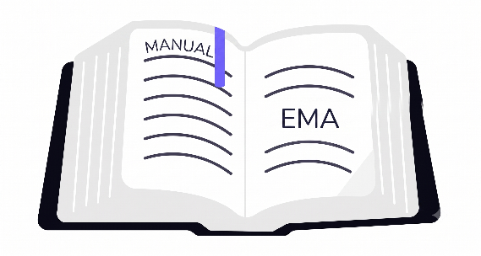
Figura 1. Ilustración Manual

4.3. Resumen de producto o servicio
Las Estaciones de Monitoreo Automáticas (EMA) pluviógrafo son prototipos diseñados para medir de forma sencilla la precipitación. Su gran ventaja es la facilidad en la extracción de la información, lo que permite al usuario visualizar los registros remota y localmente desde cualquier dispositivo móvil mediante aplicaciones gratuitas para leer archivos CSV o Excel.
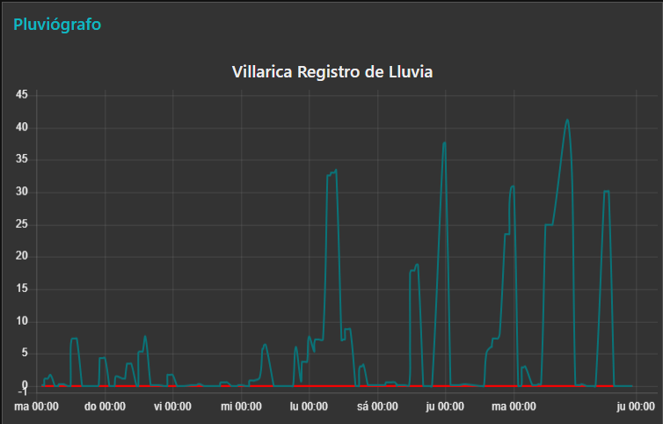
Figura 2. Visualización remota pluviógrafo.

4.4. Audiencia Objetivo
Este manual está dirigido a personas de la comunidad en general, con conocimientos básicos de electrónica o que hagan uso de los materiales y recursos como autoaprendizaje.

4.5. Información de contacto para soporte
Para la atención de consultas técnicas, retroalimentación sobre el manual o asesoría en el proceso de replicación de la EMA - pluviógrafo, el Servicio Geológico Colombiano (SGC) pone a disposición de la comunidad el correo electrónico institucional: tecgeocientificas@sgc.gov.co

Figura 3. Ilustración icono correo

4.6. Requisitos previos

4.6.1. Requisitos del sistema
Para el correcto funcionamiento de la EMA pluviógrafo, el sistema requiere de 4 baterías tipo 18650 encargadas de almacenar la energía solar. Esta energía es captada por un panel de 15W a 12V, el cual debe instalarse y mantenerse en óptimas condiciones físicas y de limpieza, ya que la acumulación de suciedad disminuye drásticamente su eficiencia y cualquier daño estructural podría ocasionar un cortocircuito en la estación de monitoreo.
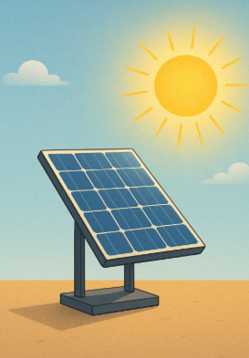
Figura 4. Ilustración panel solar
Es indispensable ubicar la estación, el panel solar y el colector en un área completamente despejada para que no se presenten sombras u obstrucciones que puedan afectar la capacidad de recarga con el panel solar.
En cuanto a la gestión de la información, aunque la estación permite el almacenamiento de datos de forma local, es posible visualizarlos de manera remota mediante una conexión a través de un dispositivo MIFI (internet mediante red celular). Para lograrlo, es necesario verificar previamente qué operador móvil cuenta con la mejor cobertura en la localidad de instalación y utilizar una tarjeta SIM de dicho operador para asegurar una transmisión estable.
Se requiere instalar el pluviógrafo de lluvia en una posición horizontal, ya que la inclinación puede afectar la medida que realiza el balancín interno, el cual se activa cada 3mL de volumen de agua (o 0.2mm de precipitación).
Finalmente, se debe definir previamente el tipo de soporte, donde se ubicará la EMA, colector y panel, ya que se pueden instalar independientemente sin soporte aprovechando las estructuras del espacio o se recomienda instalar en un soporte en tubería PVC ya que este es económico y duradero en condiciones de intemperie.

4.6.2. Herramientas necesarias
Destornillador de estrella: indispensable para abrir y cerrar las cajas de paso que guardan las EMA pluviógrafo y los sensores las cuales albergan internamente los espacios para colocar las baterías.
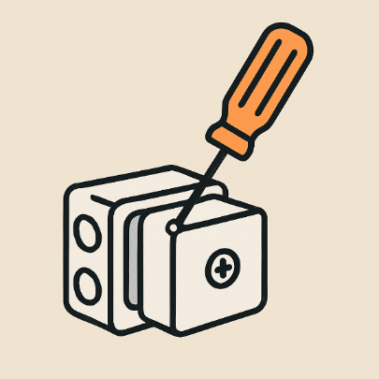
Figura 5. Ilustración destornillador
Dispositivo móvil: se requiere dispositivo móvil para poder descargar de manera local las lecturas del dispositivo, el dispositivo debe contar con lector de archivos CSV o Excel.
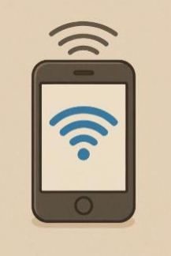
Figura 6. Ilustración teléfono móvil

4.7. Uso del producto

4.7.1. Guía de uso paso a paso
Para garantizar el correcto funcionamiento de la EMA pluviógrafo, el primer paso es ubicar un espacio libre de obstáculos donde el panel solar reciba luz directa y constante, situándolo lo más cerca posible del colector de lluvia. La estructura y los equipos deben quedar completamente fijos. A diferencia del panel, la caja principal de la EMA debe estar protegida de la intemperie, por lo que resulta ideal ubicarla justo debajo de este. Para asegurarla a la base, se pueden emplear amarres plásticos dado su bajo peso; sin embargo, es importante evitar el uso de cintillas blancas, ya que se degradan rápidamente en exteriores, al ser preferible utilizar las que son oscuras o con protección UV.
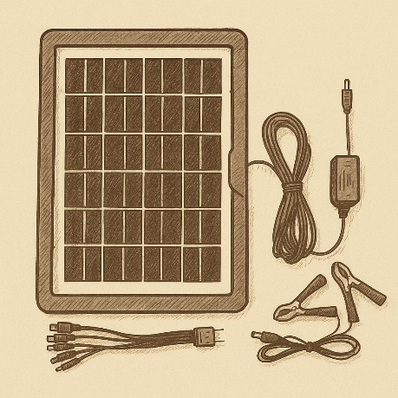
Figura 7. Ilustración panel solar con accesorios
Antes de encender el sistema, es fundamental realizar una prueba de ingreso de agua con una jeringa para verificar que el balancín se mueva de forma simétrica de lado a lado, utilizando habitualmente un volumen de 3 mL como punto de comparación para comprobar la correcta calibración del equipo. Asimismo, es indispensable verificar que el colector de lluvia que contiene el sensor quede perfectamente nivelado para evitar alteraciones en los registros de la Estación Meteorológica Automática (EMA). Para el colector, que incluye el balancín y el embudo, se debe emplear exclusivamente el modelo fabricado en impresión 3D, ya que ha sido debidamente probado para alcanzar resoluciones menores a 0.2 mm de lluvia, lo cual cumple con los parámetros recomendados por la Organización Meteorológica Mundial (OMM).
Una vez instalado el hardware, se procede a activar el interruptor de encendido ubicado en el lateral o interior de la caja de paso, recordar que la posición I (In/1) indica encendido y la O (Out/0), apagado. Al encenderlo, se debe verificar el estado del microcontrolador ESP32 mediante sus luces LED indicadoras. El LED rojo, denominado PWR (Power), debe permanecer encendido de forma constante para confirmar que la placa recibe energía. Por el contrario, el LED azul, identificado como D2, debe mantenerse apagado durante la operación normal; si este parpadea o se queda fijo, es una señal de que la EMA presenta fallas de funcionamiento.
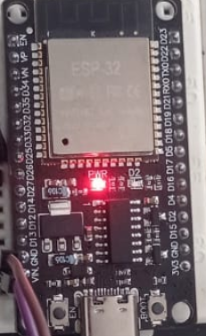
Figura 8. ESP-32 encendida correctamente
Una vez que la EMA pluviógrafo se encienda correctamente, transmitirá de inmediato la lectura del acumulado diario de precipitación. A partir de ese momento, el sistema iniciará su rutina de trabajo enviando reportes cada hora; esto permite confirmar que la estación se mantiene operativa y asegurar un historial de datos actualizado. Es importante destacar que, aunque la transmisión de la información sea horaria, el monitoreo del sensor es continuo, ya que el sistema detecta y acumula un registro automáticamente cada vez que el balancín bascula.
Toda esta información recopilada se respalda de forma simultánea y segura tanto en la memoria interna del equipo como en la tarjeta MicroSD integrada. Finalmente, los intervalos de almacenamiento y transmisión pueden ser ajustados directamente en la programación de la ESP-32, adaptándose a las necesidades específicas de captura de datos que se requieran. En caso de no existir lluvia la lectura que se transmite y almacena será valor “cero”.
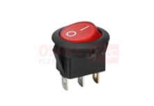
Figura 9. Interruptor ON/OFF
Si se requiere realizar la extracción manual de estos datos en campo sin utilizar internet, el procedimiento inicia al apagar la EMA desde el interruptor. Luego, se debe mantener presionado el pulsador durante 15 segundos mientras se vuelve a encender el equipo de forma simultánea. Esta acción habilitará una red Wi-Fi local propia del dispositivo, a la cual podrá conectarse desde cualquier teléfono móvil o computador al utilizar la contraseña 12345678.
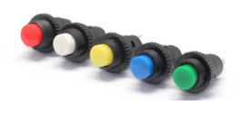
Figura 10. Pulsador NA (normalmente abierto) para extracción local de los datos
Una vez conectado a dicha red, basta con abrir cualquier navegador web (como Chrome, Mozilla u Opera), ingresar la dirección IP: 192.168.4.1 en la barra superior y acceder. El portal mostrará dos opciones de descarga de datos: la primera correspondiente a la memoria interna y la segunda a la memoria MicroSD.
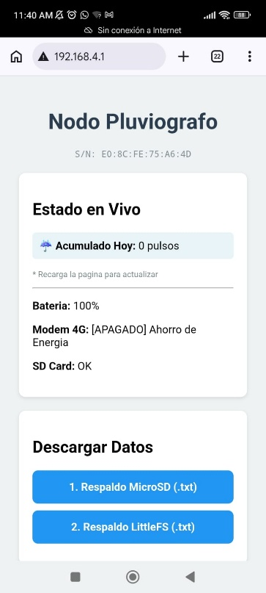
Figura 11. Visualización entorno web extracción local
Se recomienda seleccionar la opción de la MicroSD, ya que esta cuenta con la mayor capacidad de almacenamiento de la estación, la opción “memoria interna” sirve de respaldo, por si la memoria microSD se daña o falla.
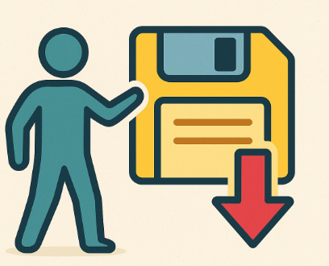
Figura 12. Ilustración extracción local
Al seleccionar la descarga, el sistema generará automáticamente un archivo en formato CSV que contiene el historial detallado de fechas y medidas. Este archivo puede ser visualizado y analizado de manera sencilla a través de aplicaciones como Excel, libre office, entre otros, en cualquier teléfono inteligente.
Tabla 1. Ejemplo visualización de los datos formato CSV
Fecha, hora, valor
16/08/2025,10:52:04,4.1124
16/08/2025,10:52:16,4.6488004
16/08/2025,10:52:28,4.6488004
16/08/2025,10:52:40,4.6488004
16/08/2025,10:52:52,5.0064
16/08/2025,10:53:03,5.0064
16/08/2025,10:53:15,5.0064
Finalmente, cabe destacar que además de este almacenamiento local, el equipo cuenta con transmisión remota automática gracias a su conexión mediante redes móviles a través de un módem MIFI; esto permite que los datos se envíen en tiempo real y puedan ser monitoreados a través del entorno gráfico Node-RED https://38.242.158.7:1880/ui/ y portal web REMA https://rema-theta.vercel.app/
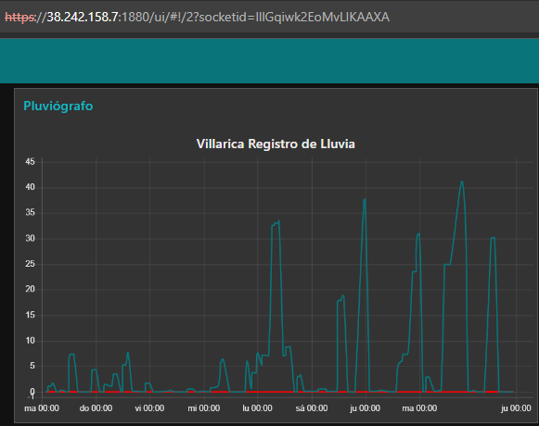
Figura 13. Visualización de datos pluviógrafo en un dispositivo móvil.
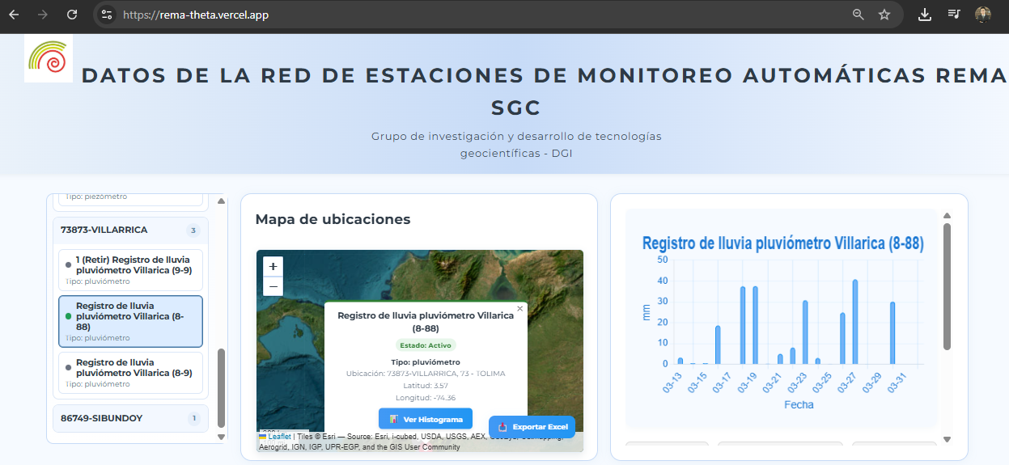
Figura 14. Visualización geográfica y de datos EMA pluviógrafo instalado en portal REMA

4.7.2. Configuración inicial
Las Estaciones de Monitoreo EMA pluviógrafo están diseñadas para la medición de la lluvia. Su puesta en marcha es muy sencilla, ya que solo requiere instalar el colector, encender el equipo y ubicar correctamente su panel solar. Una vez activa, la estación realiza lecturas de manera constante; sin embargo, el almacenamiento de esta información en su memoria se lleva a cabo constantemente cada 10 minutos. Para facilitar la supervisión remota y verificar que la EMA está funcionando correctamente, la transmisión de los datos a través de las redes móviles se activa automáticamente cada hora (frecuencia que se puede modificar según la necesidad). Terminado el día a la media noche 24:00 el acumulado diario se reinicia.
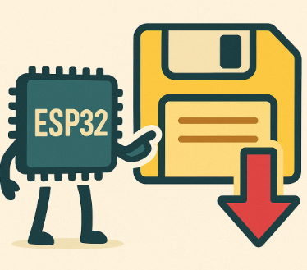
Figura 15. Ilustración micro controlador al realizar el almacenamiento para futura transmisión

4.7.3. Solución de problemas comunes durante la instalación
Durante el proceso de instalación pueden presentarse algunos inconvenientes comunes, como la falta de disponibilidad de red de un operador móvil. Debido a que esto puede ocurrir en diversas localidades del país, la estación cuenta con la capacidad de almacenar los datos internamente, lo que garantiza que la información no se pierda y permite al usuario realizar la extracción directamente en el sitio de forma manual.
Puede suceder que el balancín se mueva, con menor cantidad de líquido hacia uno de los dos lados, esto puede suceder debido a que el colector de lluvia se encuentre inclinado, o que exista falla con uno de los rodamientos del balancín. Para esta situación nos debemos apoyar de un nivel para ubicar la estación lo más perpendicular posible. Los rodamientos son elementos mecánicos que aunque tienen una larga vida útil se pueden afectar con el tiempo por lo que deben reemplazarse.
En caso de que la estación no encienda, es necesario verificar primero que el interruptor principal esté en la posición de encendido. Además, se debe comprobar que las baterías presenten un voltaje superior a 3 V DC. Si tras estas revisiones el equipo sigue sin responder, es muy probable que las baterías estén completamente descargadas por falta de energía solar disponible, o bien, que se encuentren en mal estado y requieran ser reemplazadas.
Las memorias microSD al ser un elemento que puede generar problemas en el guardado de las lecturas, esto se previene al realizar la extracción y visualización local de los datos.
Finalmente, si presenta problemas para extraer los datos de forma local, el procedimiento a seguir es muy específico. Asegúrese primero de apagar la estación desde el interruptor. Luego, vuelva a encenderla mientras mantiene presionado el interruptor de presión durante 15 segundos. Una vez hecho esto, actualice la lista de redes Wi-Fi en su dispositivo móvil y conéctese a la estación, utilizar la clave 12345678. Recuerde que es indispensable descargar e instalar previamente un visor de Excel gratuito en su teléfono o tableta para poder abrir y visualizar correctamente la información extraída.

4.8. Mantenimiento y cuidados

4.8.1. Cómo mantener y cuidar el producto
El correcto funcionamiento a largo plazo de las estaciones de monitoreo automáticas (EMA) pluviógrafo depende estrechamente de las medidas preventivas que se adopten para su cuidado físico en el campo. Debido a que integran una gran variedad de componentes electrónicos, es fundamental mitigar los impactos directos de los factores climáticos. La exposición prolongada a la radiación solar intensa y el contacto directo con la lluvia pueden acelerar el desgaste de los materiales, provocar filtraciones o generar sobrecalentamientos que comprometan la precisión de las lecturas hidrológicas.
Para prevenir estos inconvenientes, se recomienda estratégicamente utilizar la propia estructura del sistema como barrera de protección. Al instalar el prototipo, la caja estanca que resguarda los circuitos principales y las conexiones de los sensores debe ubicarse justo debajo del panel solar. De esta manera, el panel no solo cumple su función primordial de captación energética, sino que también actúa como un techo o escudo físico que proyecta sombra sobre los componentes y los mantiene a salvo de las precipitaciones directas buscando garantizar así la integridad y la continuidad operativa de todo el equipo de medición.

4.8.2. Limpieza y almacenamiento
Para el mantenimiento de las estaciones de monitoreo EMA pluviógrafo, es fundamental realizar una limpieza cuidadosa de sus componentes electrónicos. Se recomienda utilizar alcohol isopropílico para esta tarea, ya que este solvente seca rápidamente y evita de forma efectiva la generación de cortocircuitos. Su uso asegura una remoción segura de polvo y residuos, al ser el producto ideal para tratar cualquier elemento electrónico sensible del prototipo sin poner en riesgo su funcionamiento.
Por otro lado, el sistema de alimentación del equipo también requiere de una atención periódica. El panel solar debe limpiarse con regularidad para mantener su máxima eficiencia energética y garantizar que la estación reciba la carga adecuada. Este procedimiento es sencillo y se puede llevar a cabo de manera segura al utilizar un paño húmedo y no abrasivo, lo cual permite retirar la suciedad superficial que pueda obstruir la luz sin llegar a rayar la celda solar.
Para garantizar un flujo constante de agua, es esencial realizar inspecciones periódicas en el embudo del colector de lluvia y eliminar cualquier acumulación de hojas o sedimentos.
Finalmente, si la estación de monitoreo no se encuentra en operación, es indispensable asegurar las condiciones adecuadas para su correcta conservación. El prototipo de medición de la lluvia EMA pluviógrafo, debe almacenarse siempre en espacios seguros y totalmente libres de humedad. Tomar esta precaución evitará el deterioro prematuro de los circuitos y garantizará que el equipo se mantenga en perfectas condiciones de almacenamiento hasta su próxima utilización.

4.9. Seguridad y precauciones

4.9.1. Advertencias y precauciones importantes
Para garantizar un funcionamiento seguro y mantener la precisión de las estaciones de monitoreo automáticas (EMA) pluviógrafo, es de vital importancia seguir una serie de precauciones durante su manejo. En primer lugar, se advierte de manera estricta no alterar ni intervenir las conexiones o los elementos internos del equipo. Los circuitos, cableados y sensores están configurados con precisión para operar en conjunto de manera estable; por lo tanto, cualquier manipulación no autorizada puede desestabilizar el sistema, corromper el registro de datos o, en el peor de los casos, generar un cortocircuito que dañe de forma irreversible la electrónica del prototipo.
Asimismo, resulta indispensable tratar el equipo con el mayor cuidado posible durante su instalación, transporte y operación en campo, al prevenir cualquier tipo de impacto mecánico. Se debe evitar por completo golpear los componentes o la carcasa exterior, ya que los instrumentos integrados en las estaciones EMA son altamente sensibles. Un golpe fuerte no solo puede estropear físicamente la estructura del equipo, sino que también tiene el potencial de descalibrar los sensores de medición o afectar soldaduras internas, al dejar la EMA sin correcto funcionamiento.

4.9.2. Información sobre seguridad eléctrica
En cuanto a la seguridad eléctrica de las estaciones de monitoreo automáticas (EMA) pluviógrafo, el diseño del equipo garantiza un entorno de trabajo seguro para personas. Gracias a que el sistema de medición y transmisión opera con un consumo energético notablemente bajo, la manipulación general de la estación no representa ningún riesgo de descarga eléctrica para los usuarios. Esta característica de baja tensión facilita tanto la instalación inicial como las rutinas de supervisión en campo, al permitir un manejo confiable del dispositivo.
No obstante, el sistema de alimentación exige una atención rigurosa para evitar daños irreversibles en la electrónica. Es imperativo garantizar que el panel solar se encuentre en óptimas condiciones físicas en todo momento; un panel roto, fisurado o severamente estropeado tiene un alto potencial de generar cortocircuitos que afectarían de manera directa el funcionamiento de la estación. A nivel de especificaciones técnicas, para asegurar un suministro energético estable y compatible, el panel debe contar con una potencia mínima de 15W y operar estrictamente dentro de un rango de voltaje de corriente continua que no sea inferior a 12 VDC ni supere bajo ninguna circunstancia los 36 VDC.
Finalmente, respecto a las prácticas recomendadas para su instalación, es indispensable tener en cuenta las limitaciones físicas del diseño del prototipo. Se debe evitar instalar la estación en áreas propensas a condiciones ambientales extremas, ya que el equipo no cuenta actualmente con un grado de protección IP diseñado para soportar humedad excesiva, inmersión o temperaturas demasiado elevadas. Exponer el dispositivo a este tipo de condiciones ambientales adversas puede comprometer la integridad de la tarjeta principal y los sensores, al provocar fallas operativas y afectar la vida útil del dispositivo.

DOCUMENTOS Y REGISTROS ASOCIADOS
N/A

CONTROL DE CAMBIOS
Versión | Fecha | Descripción de los Cambios
1 | 23/07/2026 | Versión 1
2
3
4

ELABORÓ | REVISÓ | APROBÓ
Nombre: Luis Eduardo Calderón Rosas  Cargo: contratista | Nombre: Omar Gonzalo Santafé Alfonso  Cargo: Coordinador del grupo de sistemas de información geocientífica  Nombre: Juan Diego Escobar Mejía  Cargo: contratista  Nombre: William Leonardo Condia Montaña  Cargo:  Nombre: William Andrés Santamaría Cuestas  Cargo: | Nombre:  Cargo:  Nombre:  Cargo:

